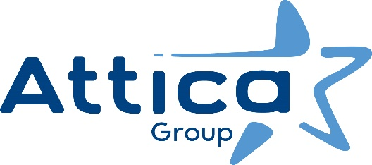

ΑΝΑΚΟΙΝΩΣΗ

Εχθές, 11/3/2020, στο πλοίο BLUE STAR MYCONOS προ της αναχωρήσεως αυτού προκειμένου να εκτελέσει το προγραμματισμένο του δρομολόγιο Καβάλα-Λήμνος-Μυτιλήνη-Οινούσσες-Χίος-Βαθύ Σάμου-Καρλόβασι-Φούρνοι-Αγ Κήρυκος-Μύκονος-Σύρος-Πειραιάς, αναφέρθηκε από το γιατρό του πλοίου περίπτωση μέλους πληρώματος το οποίο παρουσίασε υψηλό πυρετό. Ο ασθενής αποβιβάστηκε στην Καβάλα και διεκομίσθη με ασθενοφόρο στο νοσοκομείο Καβάλας. Κατόπιν συνεννόησης με τις Λιμενικές Αρχές Καβάλας , το πλοίο απέπλευσε για τον λιμένα της Λήμνου σε εκτέλεση του δρομολογίου του.

Με τον κατάπλου στον λιμένα της Λήμνου, το πλοίο ενημερώθηκε από τον Θάλαμο Επιχειρήσεων του Υπουργείου Ναυτιλίας ότι μετά την ολοκλήρωση των πρώτων εξετάσεων από το νοσοκομείο Καβάλας και σε συνεννόηση με τον ΕΟΔΥ, το περιστατικό αντιμετωπίζεται πλέον ως ύποπτο κρούσμα Covid-19.

Σύμφωνα με τις οδηγίες του Εθνικού Οργανισμού Δημόσιας Υγείας (ΕΟΔΥ ) και των Λιμενικών Αρχών, το πλοίο παραμένει στον λιμένα Λήμνου μέχρι να ανακοινωθούν τα αποτελέσματα των νεότερων εξετάσεων του ασθενούς, αργότερα σήμερα. 127 επιβάτες με προορισμό τη Λήμνο αποβιβάσθηκαν έχοντας λάβει οδηγίες από τις Υγειονομικές Αρχές Λήμνου, ενώ οι υπόλοιποι επιβαίνοντες, 343 επιβάτες και 77 πλήρωμα, παραμένουν στο πλοίο.

Η Εταιρεία είναι σε συνεχή επικοινωνία με τον ΕΟΔΥ και τις Λιμενικές Αρχές και θα προβεί σε περαιτέρω ανακοίνωση για κάθε εξέλιξη.

Καλλιθέα, 12 Μαρτίου 2020

